Муниципальное бюджетное общеобразовательное учреждение
«Средняя общеобразовательная школа №24»

Научно - практическая конференция учащихся «Перспектива»

Секция «Проект»

Георгиевская лента

Автор:
Дриждь Ольга, 7 «д» класс, Фещенко Виолетта 7 «д» класс, МБОУ «СОШ №24»

Научный руководитель:
Зыкова Татьяна Николаевна, учитель технологии МБОУ «СОШ №24»

Кемерово
2020

Содержание
Введение 3
1.Исследование 4-6
2.Дизайн-анализ 7-9
3.Выбор изделия 10
4.Выбор оборудования и инструментов 11
5.Технология изготовления 11
6.Экономическая часть 11-14
Заключение 15
Список литературы 15
Приложение 16-18

Введение
В День Победы все вокруг радуются, смеются, вспоминают своих близких, погибших в войне и отдают им дань памяти благодарного поколения. И конечно же, в этот день везде царит торжественная атмосфера.
Одним из несменных атрибутов праздника 9 мая является Георгиевская лента. Ее повязывают на руки, прикалывают к одежде, рюкзакам, изображают в плакатах. Но почему бы не внести немного разнообразия в общепринятые традиции и не сделать этот символ еще наряднее?
Цели проекта:
1. стать участником акции «георгиевская ленте»;
2. изучить историю Георгиевской ленты;
3. познакомиться с основными элементарными элементами техники канзаши;
4. развивать творческие способности , фантазию и творческое мышление;.
Этапы реализации проекта
- Подготовительный - определение уровня знаний о георгиевской ленте, определение темы проекта, задач, стратегии , выбор технологий и материалов
- Основной - участие в мастер классах по изготовлению брошей с использованием георгиевской ленты, изготовление сувениров ветеранам, участие в выставке ДПТ «Эхо победы»
Предмет исследования и изготовления
- Георгиевская лента и броши в технике «канзаши»
- Проект знакомит учащихся с историей георгиевской ленты , со смыслом майской акции
- Вид проекта : групповой
- Продолжительность проекта: краткосрочный Предмет исследования и изготовления Предмет исследования и изготовления

1.Исследование
История акции «георгиевская лента»
2марта 1992 года Указом Президиума Верховного Совета России «О государственных наградах РФ» было принято решение о восстановлении российского ордена Святого Георгия и знака отличия «Георгиевский крест».
И вот весной 2005 года на улицах российских городов впервые появилась «Георгиевская ленточка». Эта акция родилась стихийно, выросла она из интернет-проекта «Наша Победа», главной целью которого была публикация историй и фотографий времен Великой Отечественной войны. Ленточка стала своеобразным атрибутом торжественных мероприятий, традиционных встреч с ветеранами, праздничных гуляний во многих городах Российской Федерации.
Значение цвета георгиевской ленты
В России они являлись цветами императорскими, государственными, соответствовали черному двуглавому орлу и желтому полю государственного герба. Именно этой, символики, видимо, придерживалась императрица Екатерина 2, утверждая цвета ленты. Но, так как орден был назван в честь Святого Георгия Победоносца, цвета ленты, возможно, символизируют самого Святого Георгия и обозначают его мученическую смерть — три черных полосы, и чудесное воскрешение — две оранжевые полосы. Именно эти цвета и называются сейчас при обозначении цветов Георгиевской ленты. Кроме того, новая награда, вручалась исключительно за воинские подвиги. А цвета войны – это цвет пламени, то есть — оранжевый, и дыма — черный.
Кодекс акции «Георгиевская лента»
- Акция «Георгиевская ленточка» — не коммерческая и не политическая.
- Цель акции — создание символа праздника — Дня Победы.
- Этот символ — выражение нашего уважения к ветеранам, дань памяти павшим на поле боя, благодарность людям, отдавшим все для фронта. Всем тем, благодаря кому мы победили в 1945 году.
- «Георгиевская ленточка» не является геральдическим символом. Это символическая лента, реплика традиционного биколора Георгиевской ленты.
- Не допускается использование в акции оригинальных наградных Георгиевских или Гвардейских лент. «Георгиевская ленточка» — символ, а не награда.
- «Георгиевская ленточка» не может быть объектом купли-продажи.
- «Георгиевская ленточка» не может служить для продвижения товаров и услуг. Не допускается использование ленты в качестве сопутствующего товара или элемента товарной упаковки.
- «Георгиевская ленточка» распространяется бесплатно. Не допускается выдача ленточки посетителю торгового учреждения в обмен на покупку.
- Не допускается использование «Георгиевской ленточки» в политических целях любыми партиями или движениями.
- «Георгиевская ленточка» имеет одну или две надписи: название города/государства, где произведена ленточка. Другие надписи на ленточке не допускаются.
- Это символ не сломленного духом народа, который боролся, победил фашизм в Великой Отечественной войне.
Правила ношения георгиевской ленты
- Официальных правил ношения георгиевской ленты не существует. Однако следует понимать, что это не модный аксессуар, а знак памяти, уважения, скорби и благодарности участникам Великой Отечественной войны. Поэтому стоит относиться к ленточке бережно и с уважением.
- Георгиевскую ленту принято носить на груди слева в знак того, что подвиг советских солдат навсегда остался в сердце у потомков. Не стоит носить ленту на голове, ниже пояса, на сумке, на кузове автомобиля (в том числе на антенне машины). Также не нужно использовать ее в качестве шнурков или шнуровки на корсете (такие случаи тоже бывали). Кроме того, не допускается ношение георгиевской ленты в испорченном виде.

История возникновения техники “канзаши”
Эта оригинальная техника рукоделия пришла к нам из Страны Восходящего Солнца.
В переводе с японского “канзаши” – шпилька. Именно шпилька для волос дала название новому оригинальному виду декоративно-прикладного искусства, которое живо и здравствует по сей день, приобретая все больше поклонников по всему миру.
Искусство цумами канзаши своими корнями восходит к 17 веку, ко второй половине периода. Это, когда японки начали создавать сложные прически, щедро украшенные всевозможными шпильками и гребнями. Иногда в причёске японки было до 20 дорогих канзашек, что говорило о достатке и о хорошем вкусе.
Канзаши были важным элементом в причёске, одна “канзашка” могла стоить больше чем кимоно.
По прическе и украшениям в ней можно было судить о социальном статусе японки. Прическа рассказывала о том, к какому слою общества принадлежит ее обладательница, замужем японка или нет, имеет ли она детей и сколько.
Благодаря своей неповторимости возрожденное искусство цумами канзаши становится весьма популярным и среди модниц и рукодельниц из разных стран и континентов. Объясняется его возрастающая популярность еще и удивительным сочетанием незамысловатой техники и потрясающе роскошного результата.
Особенности техники “канзаши”
В основе цумами канзаши лежит оригами – традиционное японское искусство складывания поделок из бумаги. Вот только в данном случае складывают не бумагу, а квадратики из натурального шелка, которые превращаются в удивительные цветы и цветочные композиции.
В основе техники – складывание прямоугольных кусочков ткани в форме продолговатых, округлых или острых лепестков.
Именно из таких лепестков составляются столь изысканные и разнообразные украшения, которыми удивляют японские мастерицы. Самое удивительное, что в основе всей этой красоты лежит один единственный прием – сворачивание (ЦУМами)

Техника канзаши как нельзя лучше подходит для воплощения нашей идеи – изготовления броши из георгиевской ленточки.

2. Дизайн – анализ

Броши- «канзаши» к 9 мая станут прекрасными подарками родным, близким, друзьям, коллегам. Такой атрибут уместен на прогулке, официальном мероприятии, на работе. «Канзаши» из георгиевских лент с удовольствием сделают дети, при этом важно объяснять им, что это не просто украшение, а особый символ, к которому нужно относиться с уважением.

Правила размещения аксессуара
Выделяют несколько популярных способов завязывания георгиевской ленты (рис.1,2):
- Петля. Требуется просто сложить края ленты крест-накрест, оставив петельку в верхней части, и сколоть булавкой. Это один из самых распространенных и простых вариантов.
- Галочка. Этот метод тоже очень простой — ленту складывают буквой V и закрепляют.
- Бабочка. Для завязывания требуется накинуть ленту на шею, чтобы один конец был длиннее другого. После этого длинную сторону продеть в петлю, а короткую сложить вдвое для формирования банта. Затем необходимо расправить концы — получится бабочка.
- Простой бант. Весьма популярный способ, его обычно используют для детей. Необходимо завязать ленту на бантик и закрепить.
- Бант изящный. Сделать его просто, а смотрится атрибут изысканно. Требуется завязать обычный бант и стянуть его середину с помощью резинки.
- Уголок. Смотрится очень необычно. Понадобится свернуть ленту в трубочку, сформировать уголок, а концы приколоть.
- Шарф. Метод максимально простой. Необходимо повязать ленту как шарф на шею, оставив концы свисать.
- Галстук. Обернуть ленту вокруг шеи, чтобы один из концов был длиннее. После элементы перекрестить и продеть правый вокруг левого. Кончик вытащить из образовавшейся петли, просунуть в полученное ушко и затянуть галстук.
- Молния. Сделать украшение просто, необходимо повторить изображение буквы N из ленты и закрепить его на одежде.
- В виде буквы «М». Сложить ленту вчетверо, верхний конец растянуть вправо, а нижний влево. Полученную фигуру закрепить булавками.
Бездумно использовать готовые идеи по завязыванию ленты не стоит, требуется понимать, где и как будет уместным носить это символ. Так, допустимо закрепить его на груди, запястье или плече. Запрещается ношение торжественного украшения ниже пояса.
Рис.1
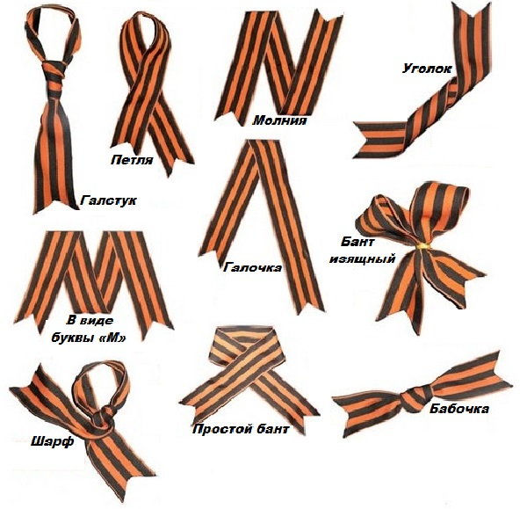

Рис. 2
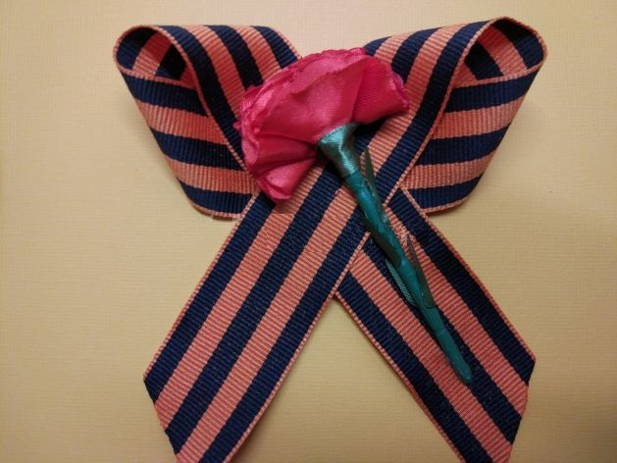

3.Выбор изделия
В честь юбилея Великой Победы сделать оригинальную георгиевскую ленту, украшенную элементами « канзаши» в виде цветов (рис.3)
Рис.3
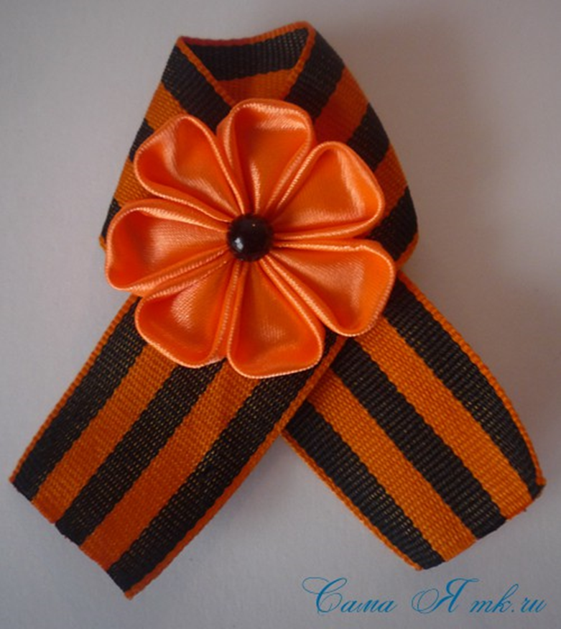

4.Выбор материалов
Для этого нам потребуется:
- георгиевская лента
- атласные ленты шириной 5 см красного, синего, белого, оранжевого и коричневого цвета
- бусинки для украшения
- 2 булавки
5. Выбор оборудования и инструментов
- Ножницы
- Свеча, спички, зажигалка
- Термоклеевой пистолет
- Пинцет

6. Технология изготовления
Перед началом работы вспоминаем правила техники безопасности.
Правила техники безопасности при работе с термоклеевым пистолетом:
1) Подготовить рабочее место, защитив рабочую поверхность от попадания клея.
2) Установить пистолет в правильное положение - то есть откинуть ножку-подставку и поставить на рабочую поверхность
3) Включить пистолет в розетку, поместить клеевой стержень до упора и подождать 4-5 мин чтобы клей нагрелся
4) Для подачи клея нужно плавно нажимать курок, поскольку количество выходящего клея зависит от глубины и количества нажатий
5) Так как клей моментально высыхает, нужно точно прикладывать деталь к поверхности.
Не оставляйте включенный пистолет без присмотра!!!
Правила работы с ножницами и колющими предметами:
1) Прибрать рабочее место, убрать все ненужные предметы со стола
2) Запрещается вкалывать иглы в одежду или брать в рот
3) Хранить иглы с рабочей нитью и булавками в специальной игольнице , а ножницы в чехле и после их использования поместить на свое место
4) Если Вы временно не работаете с ножницами,то следует отложить их на стол острыми краями от себя, обязательно с сомкнутыми лезвиями. Передавать соседу ножницы надо держась за сомкнутые лезвия, кольцами вперед.
Правила техники безопасности при работе со свечой и спичками:
1) Прибрать рабочее место, убрать подальше все ненужные и легковоспламеняющиеся предметы
2) Свечу поставить на керамическое блюдце или подсвечник ,во избежание нагревая поверхности стола
3) Не допускать игры с открытым огнем спичек или свечи, а также не трогать расплавленный воск руками
4) При получении ожога немедленно сообщить руководителю!
Изготовление:
1. Из атласной ленты оранжевого цвета нарезаем квадраты. Из них мы сделаем 7-8 круглых лепестков ( рис.4)
2. Квадрат складываем по диагонали
3. Затем загибаем углы треугольника к вершине так, как показано на фото
4. Удобнее (для новичка) это делать по очереди
5. Сначала одну сторону запаиваем на огне
6. А затем аналогично вторую

Рис.4
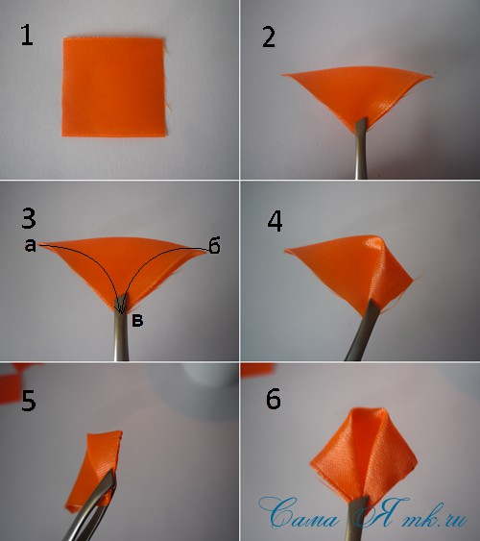
7. Вот так должно получиться (рис.5)
8. Складываем получившуюся деталь пополам, то есть уголками назад
9. Отрезаем уголки

Рис.5
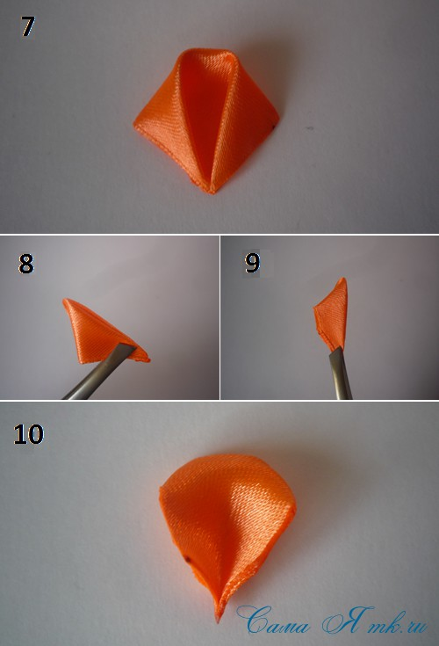
10.Запаиваем нижние срезы по отдельности.
Делаем необходимое количество лепестков. Для цветочка необходимо 7-8 штук. Можно сложить так, как это сделала я, а можно и любым другим способом. Закрепляю клеевым термопистолетом. Фиксируем горячим клеем на небольшом кружочке плотного фетра черного цвета, чтобы цветочек не выгибался в центре, в серединку крепим любое подходящее украшение.

7. Экономическая часть

Важно в любом проекте знать материальную составляющую

Наименование материалов | Цена за единицу (руб) | Расход матералов (м) | Всего (руб)
Лента георгиевская | 40р | 0,25 | 10
Лента атласная | 28 | 0,75 | 21
нитки | 15 | 0,01 | 0,15
свеча | 30шт | 0,25 | 7,5
термоклей | 15шт | 0,3 | 5
декор |  |  | 17,20
итого |  |  | 60,35

Вывод: себестоимость изделия составила 60р.35коп. В торговых сетях аналогичное изделие стоит 100р. Экономическая выгода составила: 39р65коп

Заключение

Изготовление брошей в технике «канзаши» очень увлекательное занятие. Технология изготовления несложная, важно соблюдать последовательность и выполнять все аккуратно. Поучаствовав в проекте «Георгиевская лента», мы узнали много нового из истории, и более внимательно стали относиться к поколению наших дедов и прадедов.
Броши, изготовленные из георгиевских лент, были вручены ветеранам Великой Отечественной воны, которые приглашались на классные часы.
И несколько образцов были представлены на выставке декоративно-прикладного творчества, отмечены дипломами .

Список литературы
1. Абелян И. Цветок канзаши // Обруч. Образование: ребенок и ученик. – 2015. – № 4. – С. 33–34.
2. Богомолова О. В. Обучаем студентов старинной японской технике выполнения украшений / /Школа и производство. – 2012. – № 1. – С. 55–56. 1. 3. Волжина И. А. Изучение техники безопасности на уроках технологии // Начальная школа. – 2008. – № 7. – С. 64–65.
4. История георгиевской ленточки: сб. тр. по материалам конференции Всерос. научно-практической аспирантов, магистрантов и студентов «Стратегия развития Северного Кавказа: новый взгляд на решение проблем // Тиникашвили С. Т. – Пятигорск, 2015. – С. 99–104.

Приложение
Варианты брошей в технике «Канзаши»
Рис.6
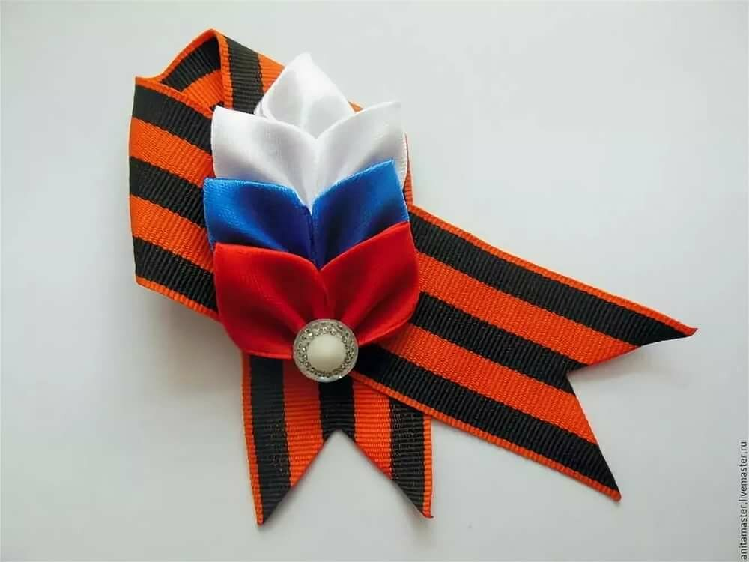
Рис.7
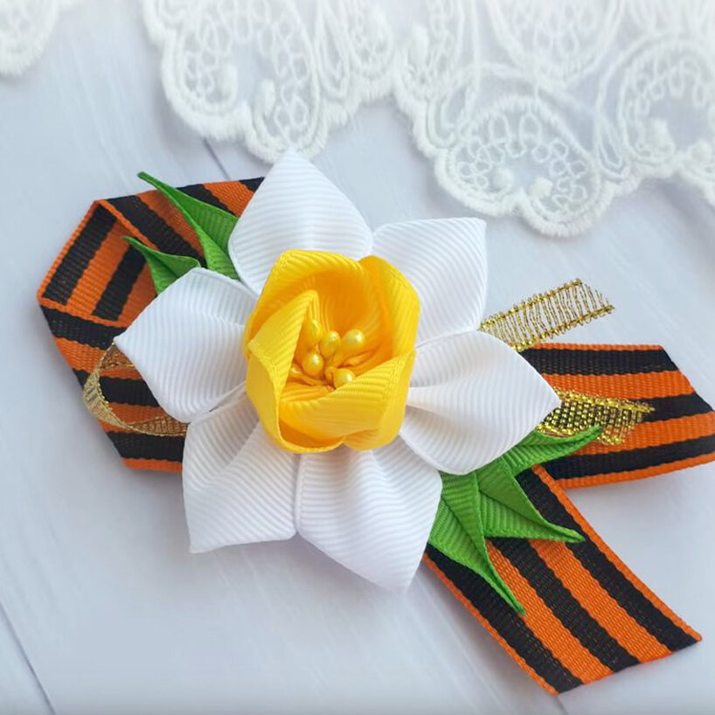

Рис.8
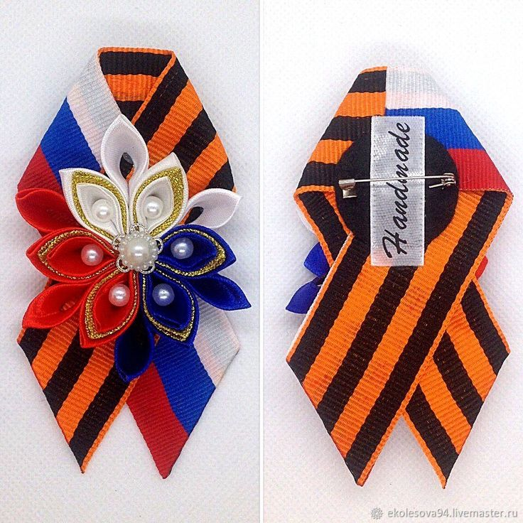
Рис.9
